Центр детского (юношеского) технического творчества, детское объединение

**студия «Художественная роспись»**

*Педагог Рубашкина Ольга Александровна*

**Если вам от 7 до 13 лет, приглашаем к нам!**

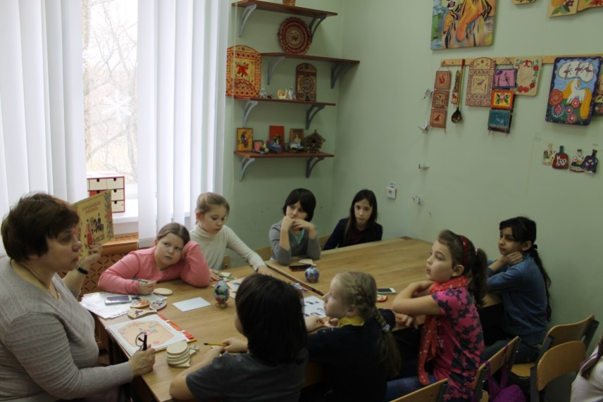

**Вместе мы научимся** рисовать диковинные цветы, листья и

травинки, составлять из них

композиции. Вам откроется красота

народного искусства: веселая и строгая, яркая и скромная.

А еще вы почувствуете душу народа, страны, в которой живете.

Слова «хохлома», «гжель», «матрешка» без перевода понимают

В самых различных уголках нашей планеты, шедевры народных

промыслов представляют Россию, помогая людям во

всем мире понять и полюбить нашу страну.

***Роспись – это интересно, а изучение росписи всегда способствует***

***личностному и творческому росту.***

**Мы рады видеть Вас:**

|  |  |  |  |  |  |  |  |
| --- | --- | --- | --- | --- | --- | --- | --- |
|  | **Пн** | **Вт** | **Ср** | **Чт** | **Пт** | **Сб** | **Вс** |
| **I группа** |  |  |  |  |  | **11.50 - 14.05** |  |